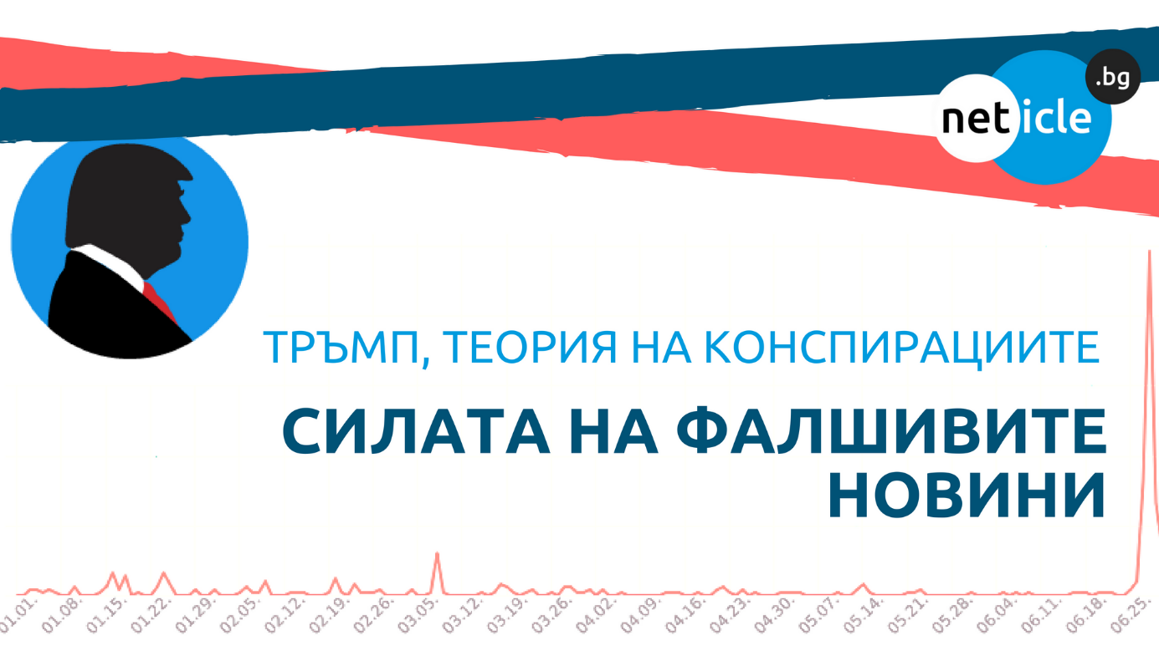

ТРЪМП, ТЕОРИИ ЗА КОНСПИРАЦИЯТА – СИЛАТА НА ФАЛШИВИТЕ НОВИНИ

Може би сте чували за нарастващото значение на фалшивите новини, които станаха израз на годината за 2017 според речника Collins. Ако не ви звучи познато, няма от какво да се страхувате. Този израз възникна през последните 1 – 2 години, най-вече благодарение на президентските избори на Доналд Тръмп през 2016г. Имаше дори и теория за ролята на фалшивата новина, която му помогна да се придвижи по-бързо на избирателната стълбица. Макар че това може да бъде съмнително твърдение, то показва значението на фалшивите новини.
За проверката използвахме онлайн системата за медиа мониторинг и анализатор Neticle, за да се разбере какво се говори в интернет пространството по тази тема, какви са най-големите скандали в мрежата и в крайна сметка как да се справим с този въпрос, какво да мислим за него. За тази цел Neticle анализира всички публични статии, публикации в блогове, социални медийни съдържания (Facebook, YouTube, форуми, Twitter, Google+) и коментари под тях между 01.01.2018г. и 30.06.2018г., за да ни даде ясна представа по темата.
През разглеждания период има 389 споменавания в българската мрежа, главно в статии и страници (общо 68,9% от всички споменавания). Неутралният и отрицателният контекст са доминиращи. Темата също се появи във Facebook и в коментарите, но само във връзка с статиите. Потребителите не говорят за това отделно.

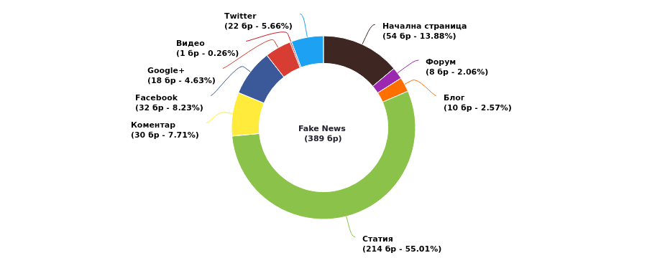
Figure 1 - The proportion of mentions according to fake news divided by forms of content. Source of data: Neticle

Що се отнася до Тръмп, докато първите постове и новини, свързани с фалшиви новини, са за използването на фалшиви новини от Тръмп, по-късно президентът и консерваторите контраатакуваха медиите и обвиниха няколко медии (CNN TV, New York Times, Washington Post, ABC TV , Time Magazin, Newsweek) за използването на фалшиви новини. Той настоя, че не е този, който е използвал силата на фалшивите новини, освен това медиите, споменати по-горе, са използвали това срещу него, за да отслабят връзката му с няколко държави.

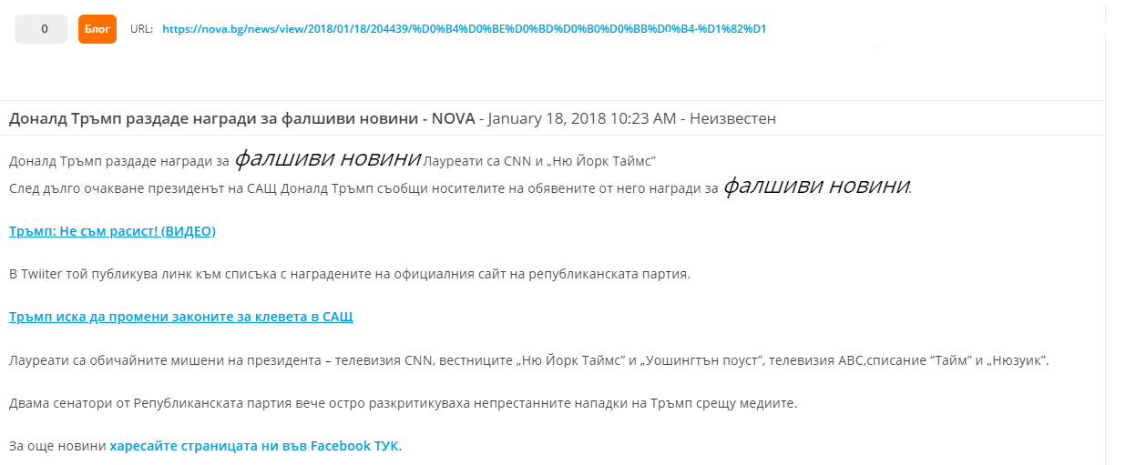

Освен това, фалшивите новини не пощадиха България: един от най-големите шумове бе причинен от фалшивия скандал за разпространение на новини от NOVA TV, което предизвика огромни гневни коментари, привличащи телевизията за актуалността на новините. Другият главен скандал беше спорът около Гинка Върбакова и ЧЕЗ.
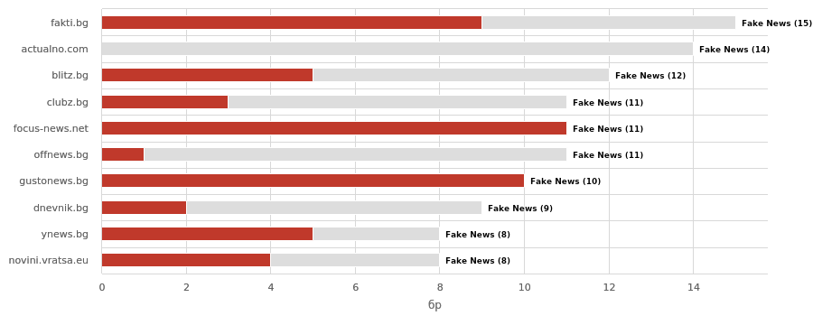
Figure 2 – The most active sites in the topic of fake news, source of data: Neticle
Интересен аспект на анализа е, че главно по-малките сайтове споменават израза "фалшиви новини", докато по-големите новинарски сайтове никога не го споменават. Повечето от споменаванията са свързани с fakti.bg (15 пъти) и actualno.com (14 пъти).
Освен това потребителите използват израза в отрицателен контекст, като профанна дума. Често идва в политически контекст, което се посочва и от разговорите, направени във Facebook групи със сходна тема.
Въз основа на коментарите възниква нова "тенденция", а именно, че потребителите стават несигурни относно истинността или фалшивостта на новините и следствие на това поставят под съмнение всяка достоверна информация. Поставянето на аргумент по темата става все по-често срещано в социалните медии. Когато става въпрос за разногласия, шансовете за постигане на консенсус са много ниски. Освен това, след като се появят подозрителни новини на даден сайт, потребителите оспорват тяхната истинност. Поради това порталите трябва да са по-преднамерени за новините, които споделят на обществеността.
Заедно с политическите теми, фалшивите новини не пропуснаха обществените въпроси, както и знаменитостите: фалшивите новини за смъртта на Силвестър Сталоун причиниха огромен шум дори в българската мрежа (почти толкова голям, колкото скандала около Тръмп). Освен това имаше случаи, когато крайбрежните градове между Ню Йорк и Ню Орлиънс получиха някаква фалшива тревога за опасността от цунами. Последното може да не е част от определението за фалшиви новини, но показва и релевантността на темата.
Повече хора използват термина "дезинформация" вместо фалшиви новини като някакво утежняване, което показва, че посочената информация е преднамерено неверна - не само защото някои неразбиране или лош превод.
Повечето от фалшивите новини се разпространяват във Facebook, което се превръща в проблем след скандала с Cambridge Analytics. Поради това Facebook издаде няколко изявления, за да гарантира на потребителите, че се отървава от фалшиви новини.
Конспиративни теории също се изказаха по темата, като се споменаваше за възможност за четвърта световна война, защото те смятаха, че очевидно ще има близките години трета световна война.
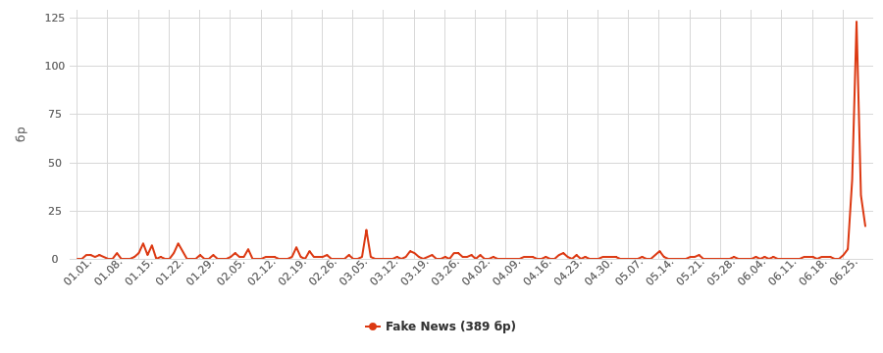
Figure 3 – Change in the number of mentions regarding fake news, source of data: Neticle (the peak was caused by articles about Trifonov calling Borisov a liar)

За да го обобщим, фалшивите новини са нов термин, който става все по-значим, както можете да видите и от данните на Neticle. Той е неизбежен в политическите теми, както и в опасностите в онлайн платформите. Статиите и потребителите все повече осъзнават проблема, поради което медиите трябва да обърнат по-голямо внимание на темата.

Ако се интересувате от друга тема, Neticle може да помогне с анализа на медийните данни ( свържете се с нас).

